

**Instituto Tecnológico de Los Mochis**

Carrera:

**Ingeniería Informática.**

Materia:

**Administración de Proyectos.**

Proyecto:

**Convertidor del Sistema Numérico Arábigo - Maya**

Alumna:

**Diana Lizeth Ruiz Valdez**

Profesor:

**Juan Francisco Algara Norzagaray.**

Los Mochis, Ahome, Sinaloa; a 25 de enero del 2021.

**Introducción**

En el presente documento se llevó a cabo la planificación que va desde el alcance del desarrollo del proyecto que consiste en crear un conversor del sistema numérico Arábigo Maya hasta el seguimiento del proyecto, esto con el fin de llevar un mejor control en las actividades que se requieren, así como delimitar tiempos y posibles riesgos que pudieran ocurrir.

Se realizaron una serie esquemas como el Work Breakdown Structure (WBS) que consiste en definir las actividades que se llevarán a cabo para el desarrollo del proyecto, así como su tiempo, otro análisis llevado a cabo es el de los riesgos que podrían ocurrir, así como el valor estimado en puntos que estos provocarían, la calendarización es una parte importante ya que fija el tiempo estimado en que se pretende cumplir cada una de las actividades, los puntos mencionados se encuentran a continuación anexando en sí el seguimiento dado para el desarrollo del proyecto.

1. **Alcance del Proyecto**

Se realizará una aplicación web que permita la conversión de números del sistema arábigo al sistema maya y viceversa, el cual permitirá realizar esas funciones de forma eficiente haciendo uso de una interfaz gráfica, la aplicación se desarrollará implementando la tecnología de react js por lo que se implementará el lenguaje de JavaScript.

1. **Work Breakdown Structure**

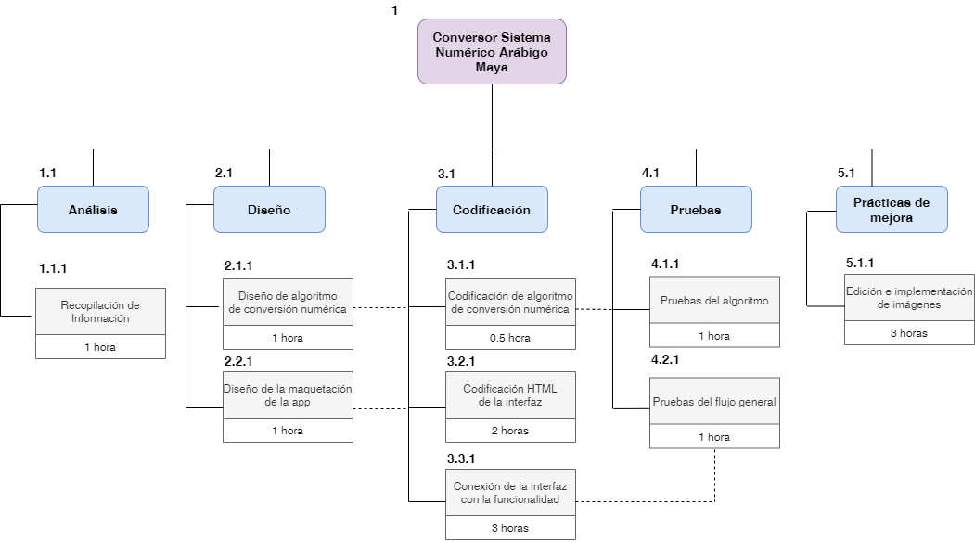

### **Risk Breakdown Structure**

|  |  |  |  |  |
| --- | --- | --- | --- | --- |
| Nivel 0 | Nivel 1 | Nivel 2 | Probabilidad | EMV  (En puntos) |
| Riesgos del proyecto | **Internos** | Mal entendimiento de los requerimientos y no se cumplan con los mismos. | 0.10 % | Tomando como base que 50 puntos califican al sistema cumpliendo los requerimientos en modo texto.  **5** |
| Código mal estructurado por ser nuevo usando la tecnología de desarrollo react js. | 0.20 % | **2** |
| Que no se cumpla con el tiempo estimado en las actividades relacionadas al desarrollo gráfico de la interfaz | 0.20 % | En base a los 70 puntos si el proyecto cumple con una interfaz gráfica, tomando en cuenta el riesgo  **14** |
| **Externos** | Que me enferme y pause el desarrollo del proyecto | 0.10 % | **10** |
| Que tenga que ocuparme de asuntos familiares | 0.40 % | **40** |

1. **Calendarización de Actividades**

|  |  |  |  |  |
| --- | --- | --- | --- | --- |
| **Actividad** | **Descripción de la actividad** | **Inicio** | **Fin** | **Total de horas** |
| Recopilación de información | Se investigarán en diversas fuentes los métodos de conversión entre los sistemas numéricos arábigo y maya. | 23/01/2021 | 23/01/2021 | 1 |
| Elaboración de algoritmo de conversión numérica | Se diseñará el algoritmo necesario para la conversión numérica entre sistemas ya mencionados, aplicando inicialmente pseudocódigo. | 23/01/2021 | 23/01/2021 | 1 |
| Diseño de la aplicación web | Se realizará un bosquejo a papel de cómo se pretende sea la interfaz gráfica de la aplicación | 23/01/2021 | 23/01/2021 | 0.5 |
| Codificación del algoritmo creado | Se codificará en el lenguaje JavaScript el algoritmo diseñado anteriormente. | 23/01/2021 | 23/01/2021 | 0.5 |
| Codificación de la interfaz gráfica | Implementando react js se realizará el maquetado HTML de la interfaz gráfica para la aplicación. | 24/01/2021 | 24/01/2021 | 2 |
| Pruebas del algoritmo | Se probarán los resultados de conversión ingresando diferentes números para garantizar que el algoritmo codificado funcione correctamente, en caso de encontrarse errores, se llevarán a cabo las acciones correspondientes | 23/01/2021 | 23/01/2021 | 1 |
| Conexión de la interfaz gráfica con el flujo de datos | Una vez que se tenga maquetada la interfaz, se llevará a cabo la codificación del flujo de datos que incluye la creación de funciones en base al algoritmo ya probado y conexión a los eventos provenientes de la interfaz gráfica como los son botones. | 24/01/2021 | 24/01/2021 | 3 |
| Pruebas del flujo de datos | Se probarán haciendo uso de elementos de la interfaz las diferentes respuestas de conversiones a números ingresados | 24/01/2021 | 24/01/2021 | 1 |
| Recuperación de recursos gráficos como imágenes | Se crearán las imágenes correspondientes a la simbología implementada por el sistema numérico maya, con el fin de generar una interfaz intuitiva. | 24/01/2021 | 24/01/2021 | 2 |
| Implementación de recursos gráficos | Se implementarán los recursos creados como lo son las imágenes. | 24/01/2021 | 24/01/2021 | 1 |

1. **Seguimiento del Proyecto**

En esta sección se explicará y evidenciara cada una de las actividades planeadas en la calendarización del proyecto y que forman parte de la realización del mismo desarrollo.

* 1. **Recopilación de información**

Se realizó una investigación para conocer el método de conversión de los sistemas numéricos arábigo – maya, con el fin de tener en claro el proceso que se debía automatizar con el producto final.

Para ello se investigó en diversas fuentes sobre todo se consultaron videos donde se explica dicho proceso de conversión.

* <https://www.youtube.com/watch?v=FpebaNgxtgQ>
* <https://www.youtube.com/watch?v=mpW_8RyIRvg>
  1. **Elaboración de algoritmo de conversión numérica**

El algoritmo diseñado se hizo literalmente en papel, una vez que se analizó el proceso de conversión se plasmó el flujo de datos aplicando pseudocódigo.

* 1. **Codificación del algoritmo creado**

Se codificó en lenguaje JavaScript el algoritmo diseñado, para ello se usó un entorno de prueba que ya se tenía por lo cual el algoritmo se plasmó como respuesta a un servicio de un API, únicamente para probar que el proceso creado fuera el correcto.

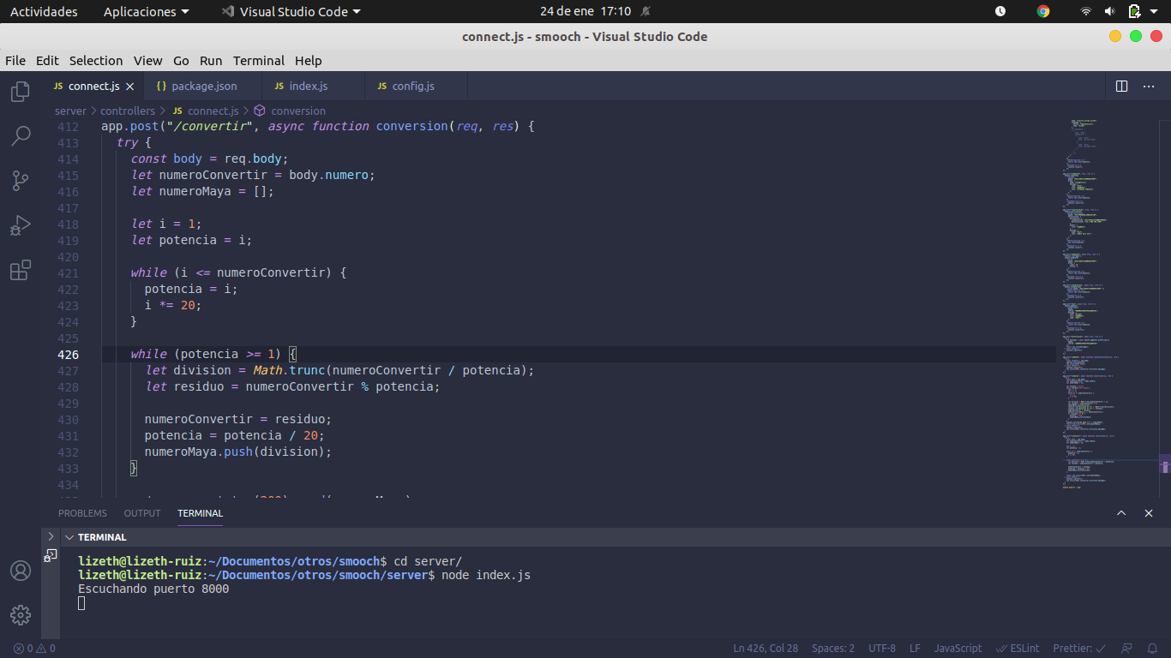

* 1. **Codificación de la interfaz gráfica**

En este punto de desarrollo se inició por crear un proyecto con react js, por lo cual se hizo la estructura HTML que tomaría la aplicación.

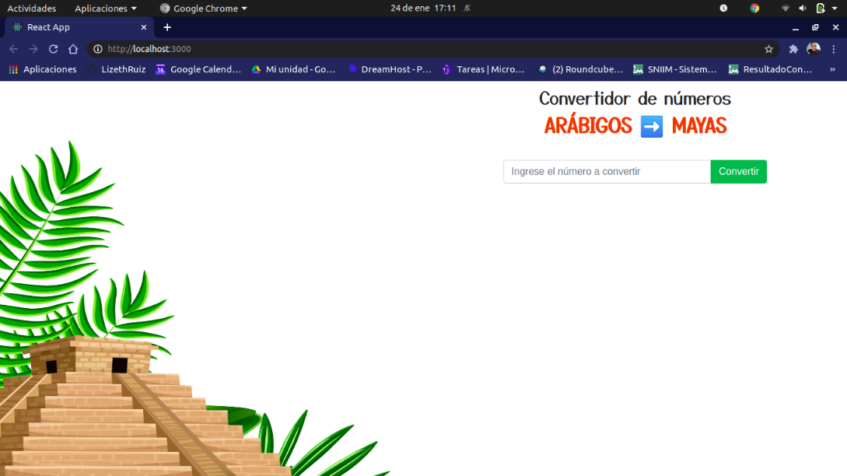

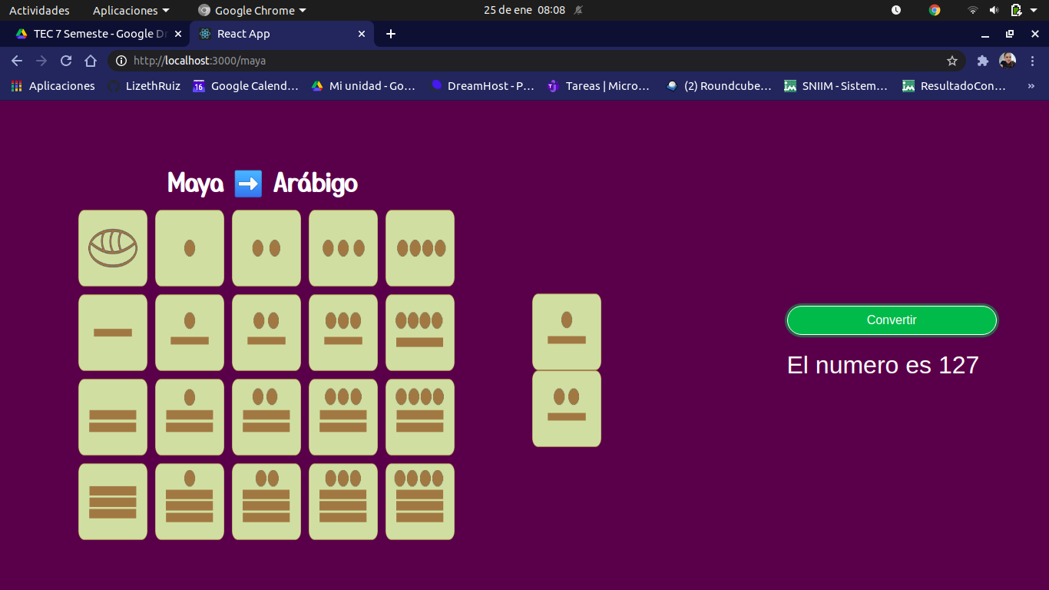

* 1. **Pruebas del programa**

Dado que el algoritmo se implementó como respuesta a un servicio, este punto final se probó desde la aplicación de postman, ingresando un valor numérico el cual se desea convertir, como respuesta a la conversión se observa un arreglo, donde los elementos de este son los números mayas.

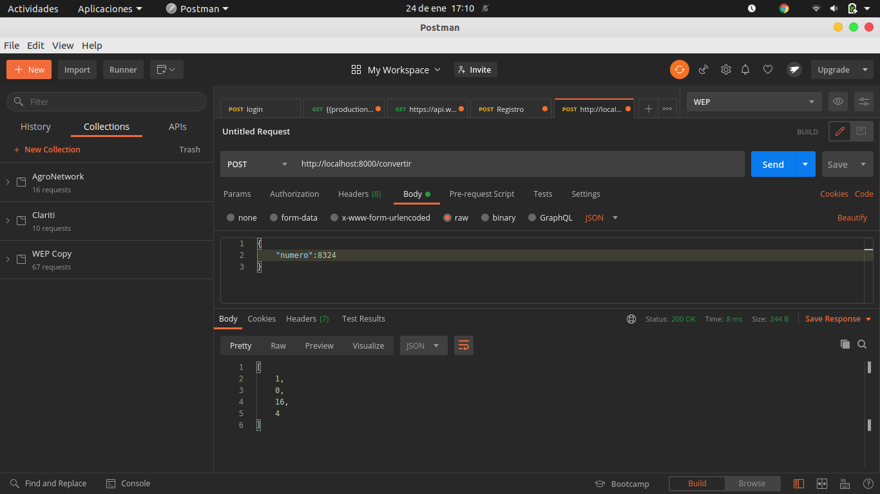

* 1. **Conexión de la interfaz gráfica con el flujo de datos**

Ya que se construyó la interfaz gráfica se hizo la conexión con el algoritmo que ya se había probado en el paso anterior, este proceso consistió en crear uno función que realiza la conversión, así como llamar esa misma cuando ocurra el evento de dar clic sobre el botón Convertir.

* 1. **Pruebas del flujo de datos**

Se probaron los flujos implementados con la interfaz, se utilizó la consola del navegador para mostrar los datos correspondientes ya que no se tenía terminada la interfaz gráfica con los símbolos correspondientes a los números mayas.

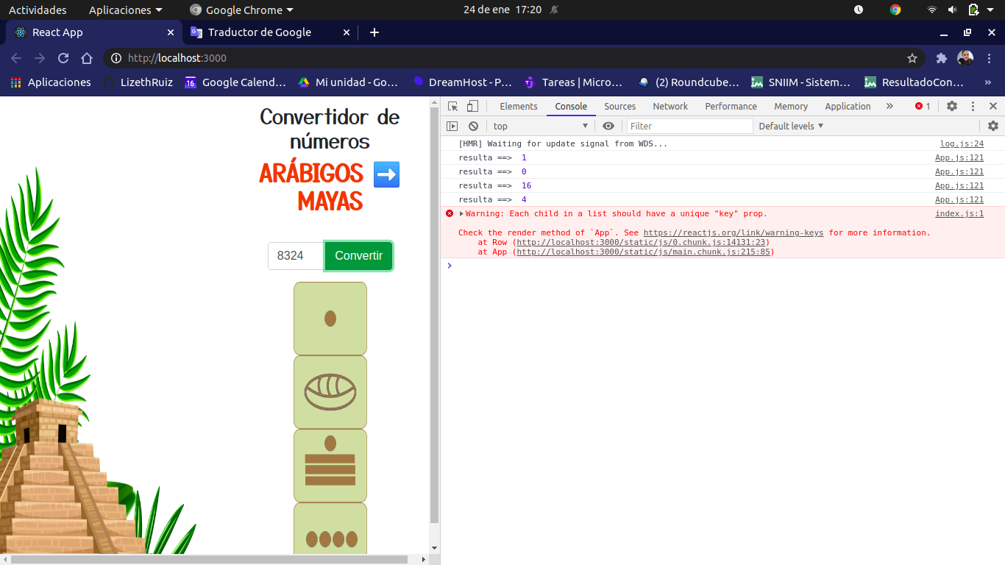

* 1. **Recuperación de recursos gráficos como imágenes**

Se recuperaron y editaron imágenes que harían referencia a los símbolos que representan la numeración maya.

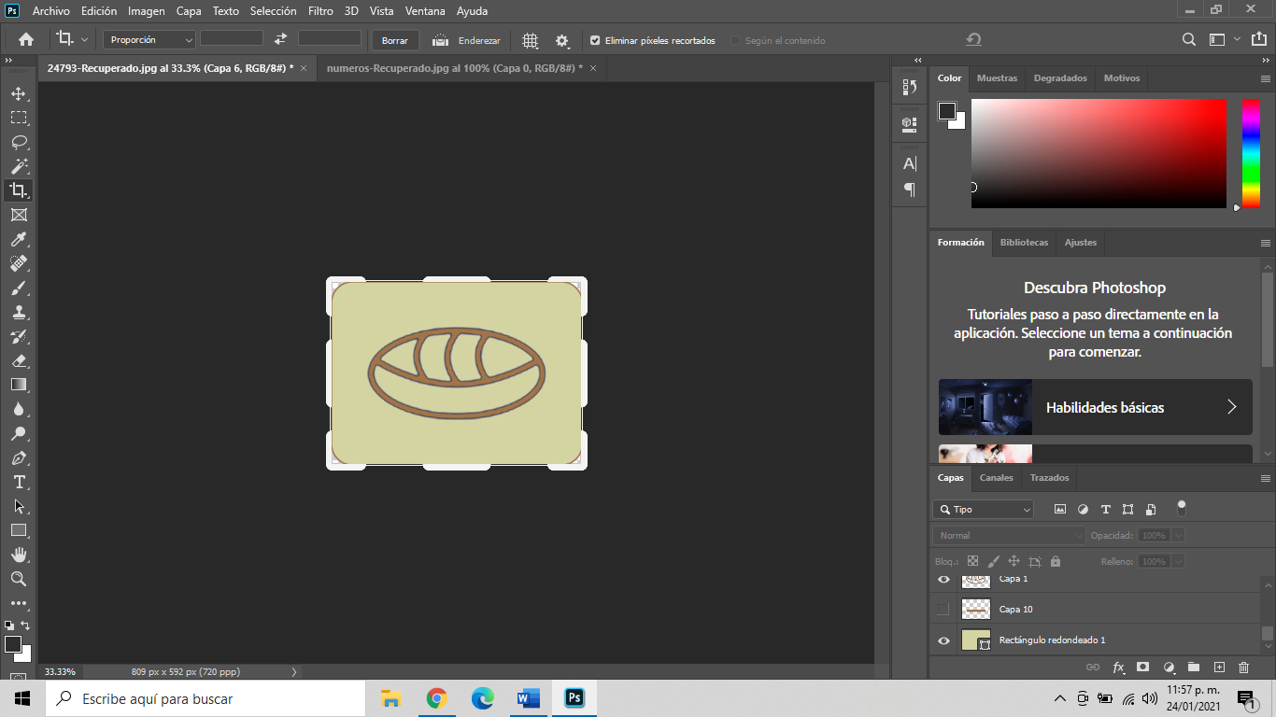

* 1. **Implementación de recursos gráficos**

Una vez teniendo las imágenes se pudieron implementar para mostrar de una forma más intuitiva las respuestas de las conversiones numéricas.

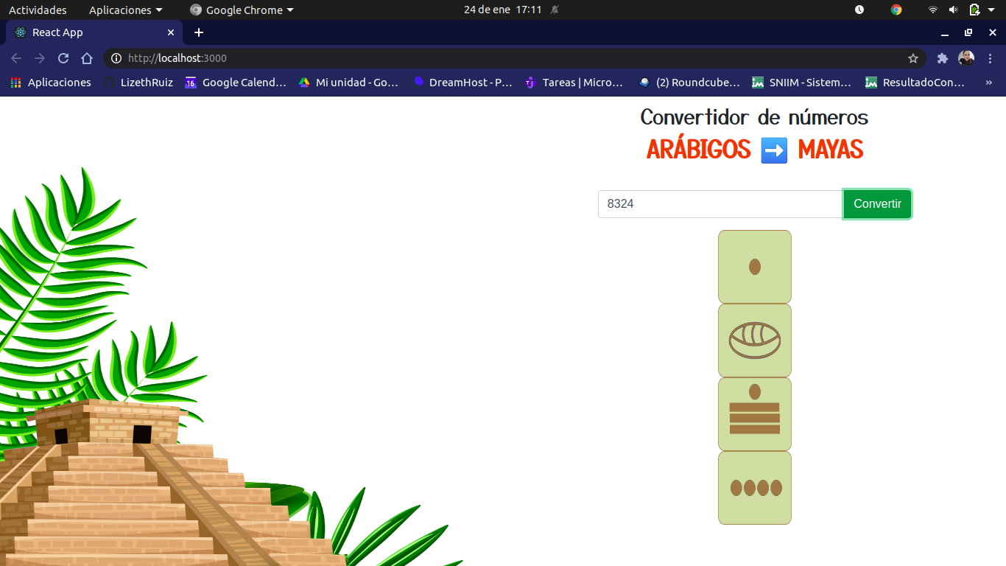

1. **Conclusiones**

El llevar a cabo una administración de proyectos, es un proceso meramente importante en la industria del desarrollo de software, ya que de aquí inician las pautas que dirigen hacía el logro de calidad en los productos a crear, por lo tanto considero importante crear desde un inicio los esquemas necesarios que brinden el apoyo tanto al administrador como el equipo de desarrollo llevar en tiempo y forma las actividades planteadas, y tener en cuenta el valor que puede provocar la presencia de riesgos.